附件1
西藏自治区2025年专升本考试招生报名流程

一、报名入口
登录西藏自治区教育考试院官网（网址http://zsks.edu.xizang.gov.cn），选择“普通专升本”栏目，点击“网上报名”进入报名系统登录页面。
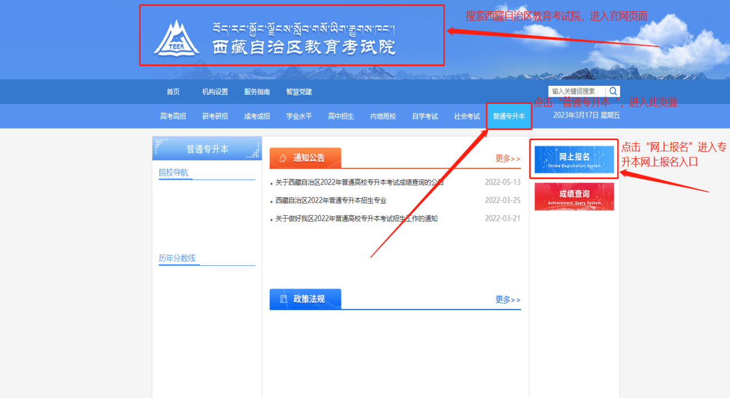
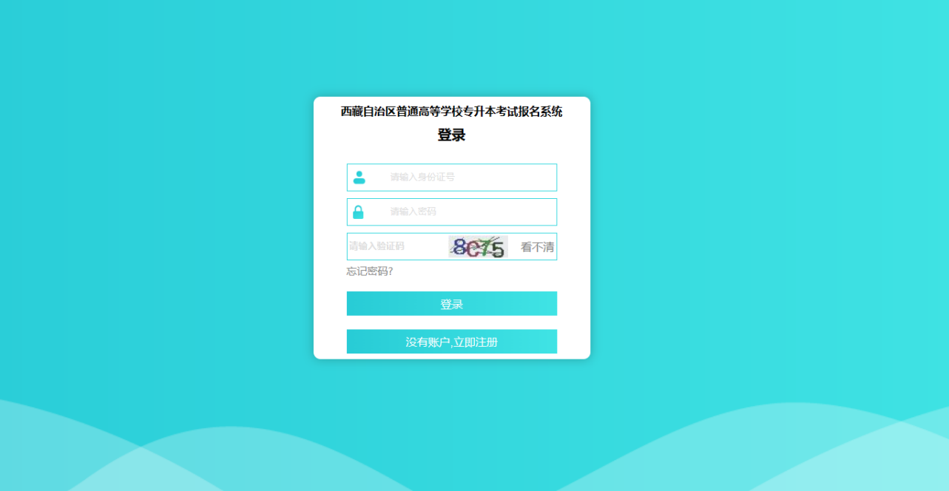

二、注册及登录
在登录页面点击“立即注册”，按提示进行注册。注册完成后，输入考生信息进行登录，填报个人基本信息。考生如果忘记密码，可点击“忘记密码”找回密码。

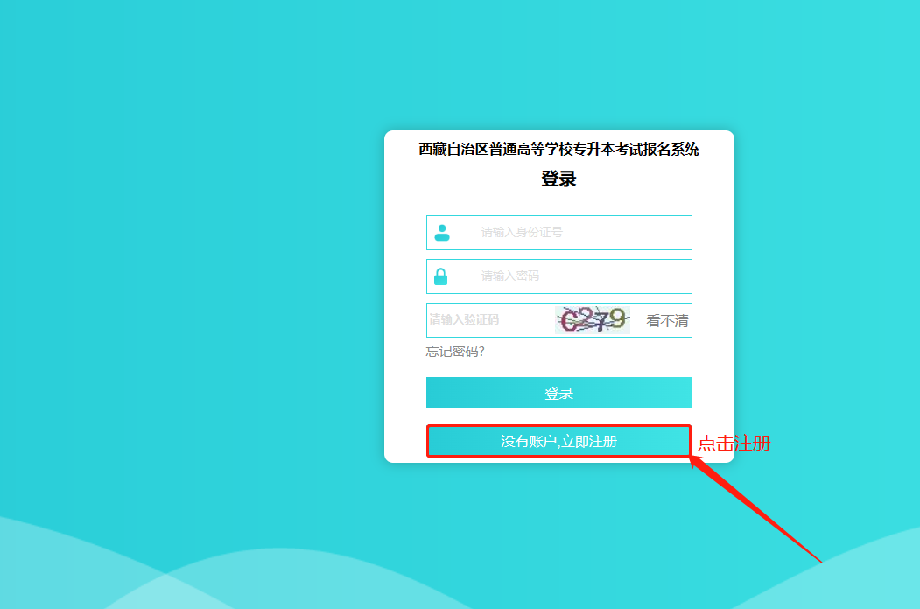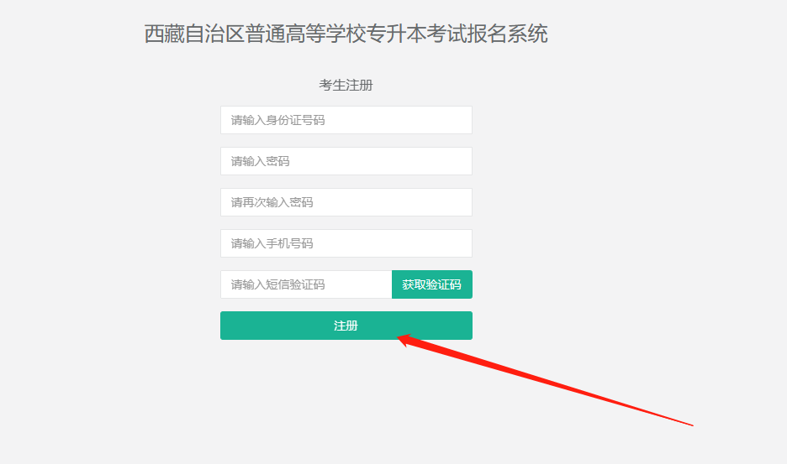
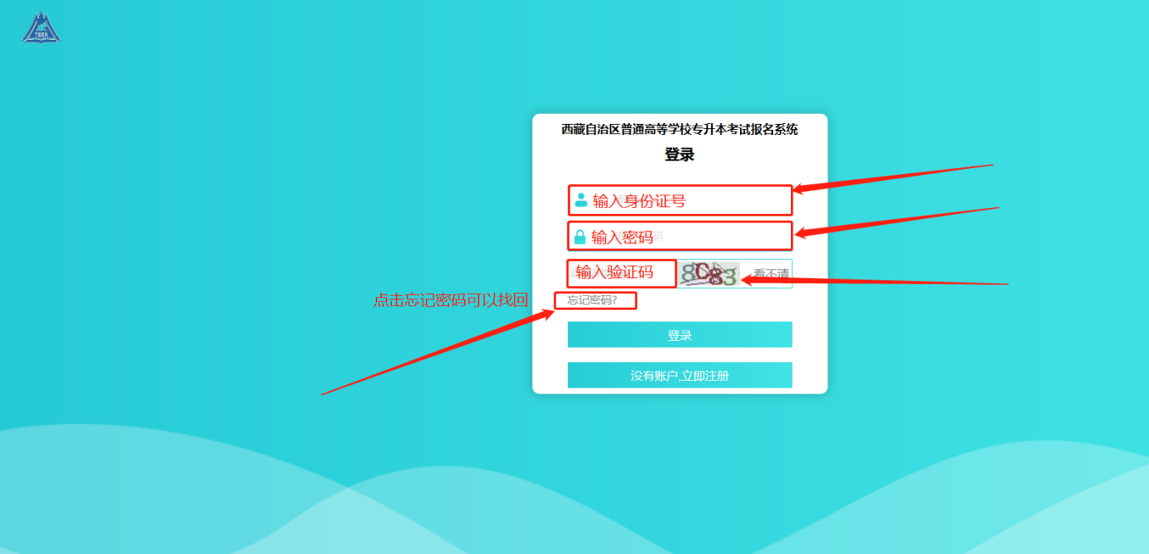
三、填写信息
在报名首页，点击“报名信息”，进入填报页面，点击“填报信息”即可进行考生信息填报和材料上传，完成后点击保存。
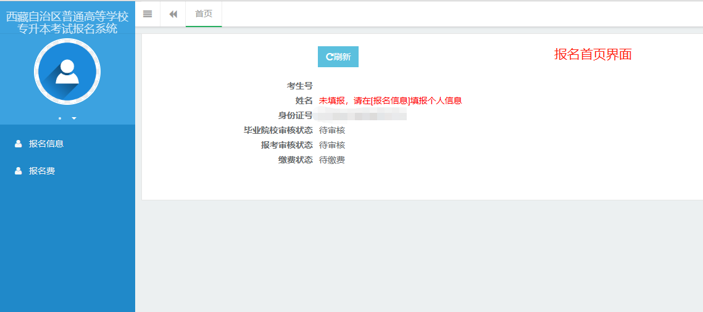
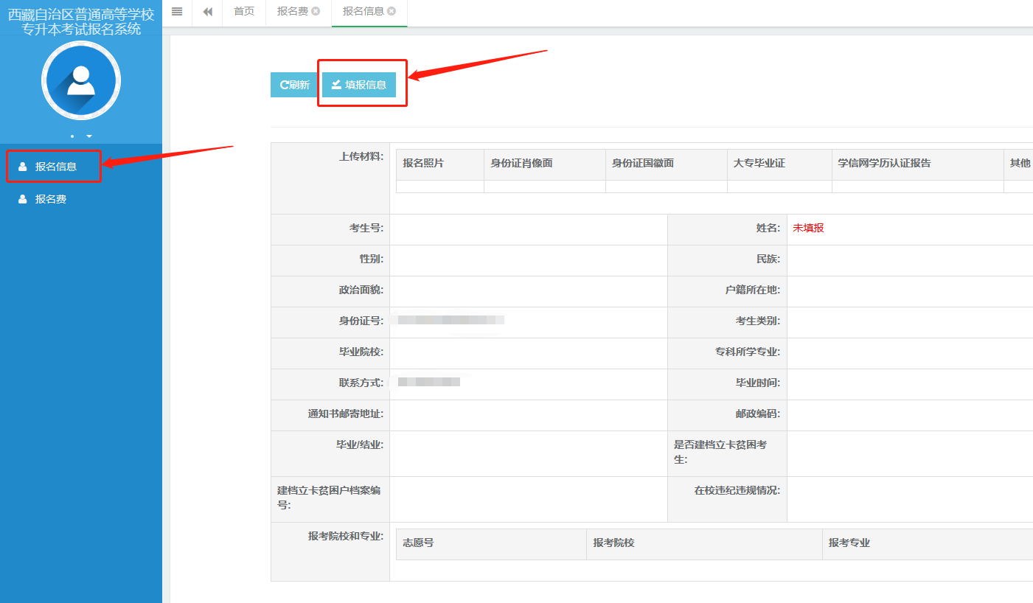
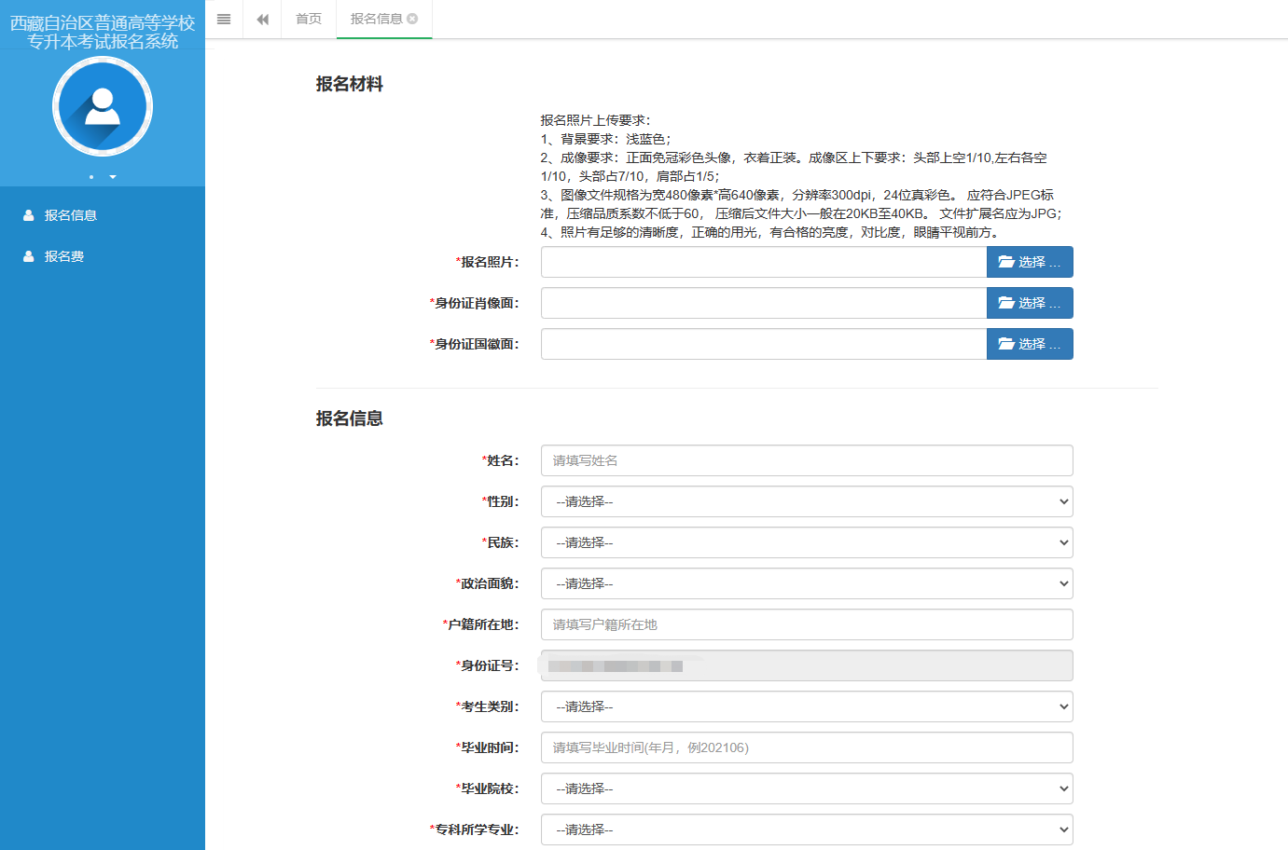
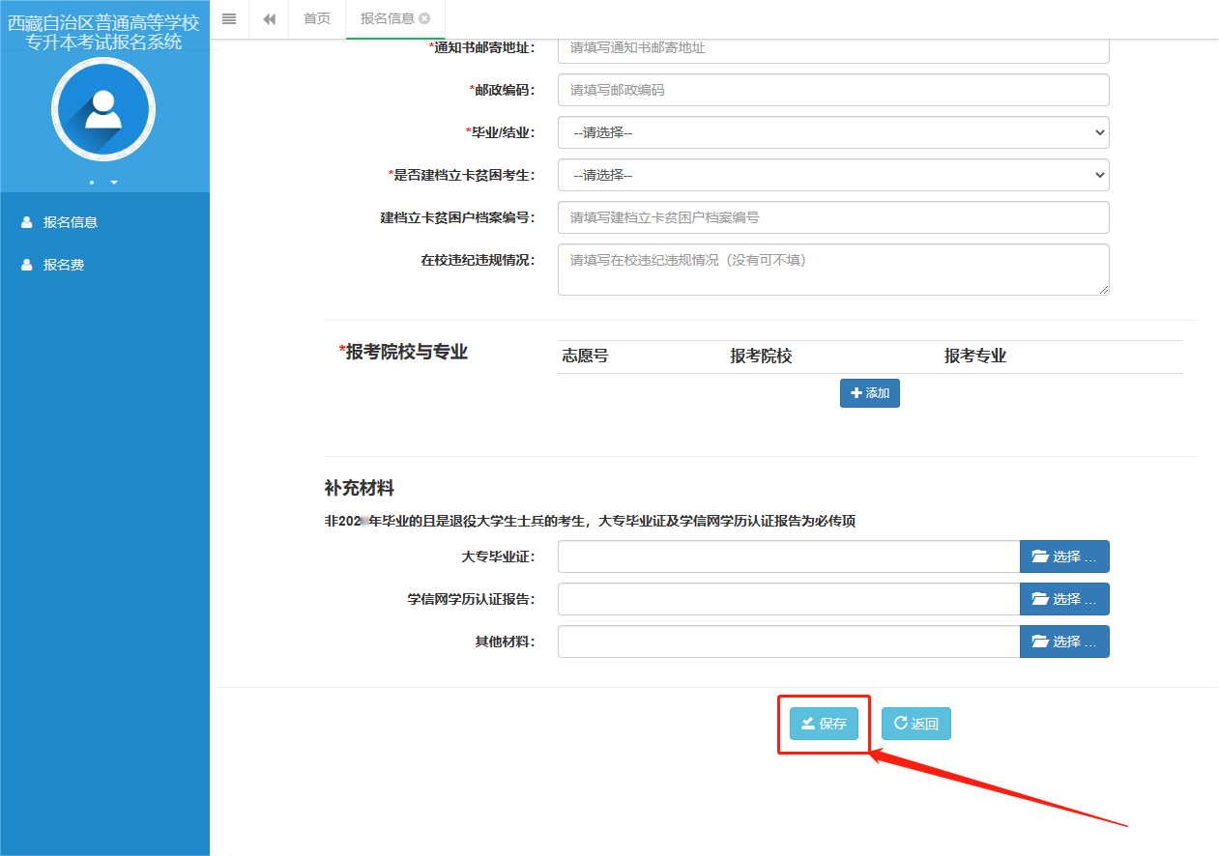
四、缴纳报名费
待审核通过后点击“报名费”，进入缴费页面并按提示完成缴费操作，报名完成。
